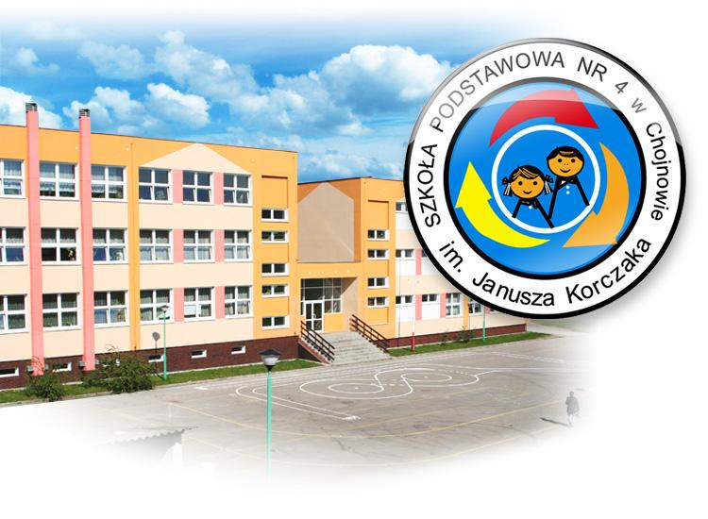

Zapraszamy

Serdecznie

m.in

*- wspaniałymi nauczycielami i dużą ilością przeróżnych , fantastycznych zabaw(dyskoteki)*- basen miejski koło szkoły *C:\Users\student003d\AppData\Local\Microsoft\Windows\Temporary Internet Files\Content.IE5\LWXDJX5B\MC900281970[1].wmf uśmiech dziecka*

*-zajęcia pozalekcyjne*

*-nowocześnie wyposażone sale*

*-dużo konkursów*

*I bilionowych przeróżnych przyjemności ☺*

*gwarantowane*

A teraz kilka zdjęć

*Basen* 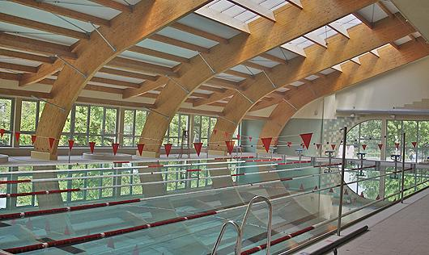

***Prowadzona jest również gazetka szkolna pt ,,ZLEPEK’’***

**Już od 1.03.2012r można zapisać dziecko do klasy pierwszej. Prosimy o pobranie kart zapisów ze strony internetowej (patrz: zakładka o szkole),**

**Bądź w sekretariacie szkoły!!!**

telefon  sekretariat - 76  8188-350

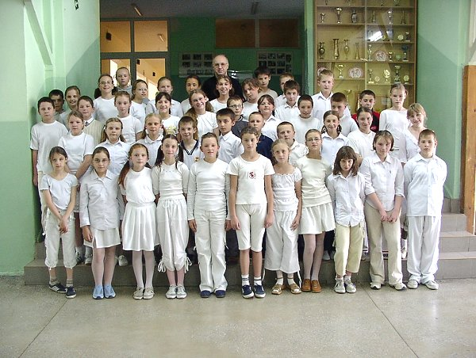

C:\Users\student003d\AppData\Local\Microsoft\Windows\Temporary Internet Files\Content.IE5\8SIA4KJJ\MC900281200[1].wmf



C:\Users\student003d\AppData\Local\Microsoft\Windows\Temporary Internet Files\Content.IE5\ID6KX10B\MC900216986[1].wmf